گزارش مجمع ۱۴۰۵
مرور مالی، تحلیل روند، آینده‌پژوهی و چارچوب تصمیم‌گیری راهبردی
شرکت مرکز ملی شماره‌گذاری کالا و خدمات ایران (سهامی خاص)
وضعیت انتشار: عمومیِ مشتق‌شده | تحلیل مدیریتیِ مبتنی بر منبع | نه نظر حسابرس
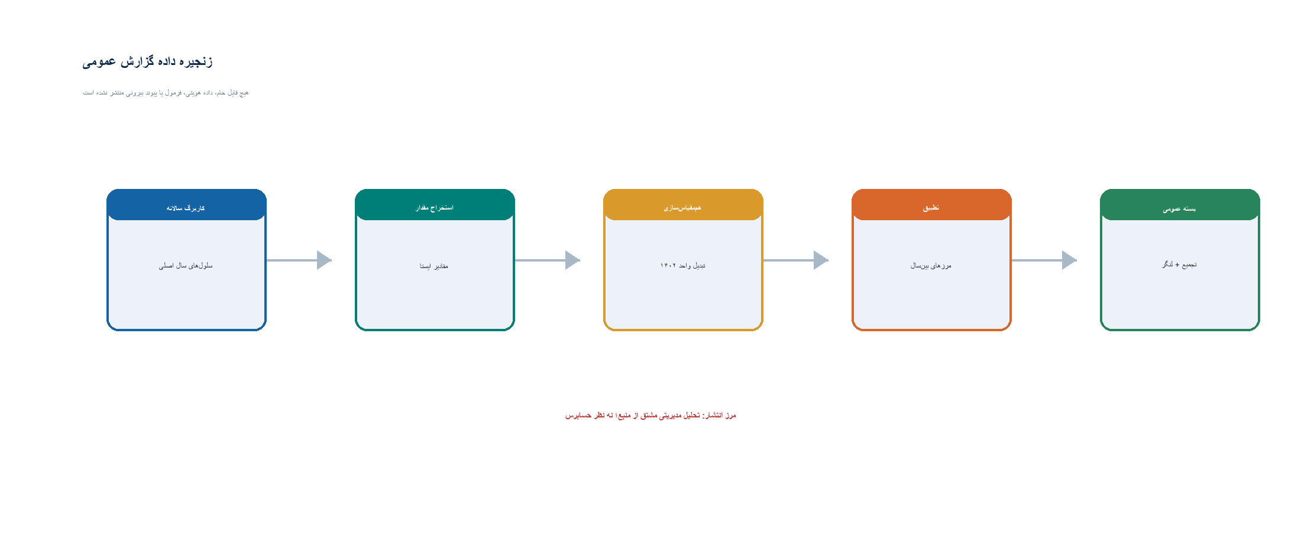
شکل ۱ — زنجیرهٔ داده و مرز انتشار عمومی.
مرز ادعا: نسخهٔ عمومی مشتق‌شده و تجمیعی در پی درخواست مالک؛ اسناد خام منتشر نشده‌اند. تحلیل تاریخی ۱۴۰۰ تا ۱۴۰۴ است. ارقام ۱۴۰۵ تا ۱۴۰۹ صرفاً خروجی مدل سناریوییِ شفاف، غیراحتمالی و قابل ویرایش‌اند؛ نه بودجه، پیش‌بینی قطعی، نظر حسابرس یا توصیهٔ سرمایه‌گذاری.

تاریخ تهیه: ۱۴۰۵/۰۶/۱۰ | مبنای زمانی: سال‌های مالی ۱۴۰۰ تا ۱۴۰۴

۱. Executive Summary | جمع‌بندی اجرایی
درآمد از ۳۷۷٫۴ به ۱٬۵۷۵٫۹ میلیارد ریال در بازهٔ ۱۴۰۰ تا ۱۴۰۴ رسیده است؛ رشد مرکب تاریخی آن ۴۲٫۹٪ محاسبه می‌شود. سود ناخالص و جریان نقد عملیاتی نیز در ۱۴۰۴ به‌ترتیب ۶۱۴٫۱ و ۴۱۴٫۰ میلیارد ریال ثبت شده‌اند. این‌ها مقادیر استخراج‌شده از کاربرگ اولیهٔ هر سال‌اند، نه بازنویسی مقایسه‌ایِ دفاتر بعدی.
- مستند: حاشیهٔ سود ناخالص از ۳۳٫۴٪ در ۱۴۰۰ به ۳۹٫۰٪ در ۱۴۰۴ رسیده است.
- محاسبه‌شده: نسبت بدهی به حقوق مالکانه در ۱۴۰۴ حدود ۹٫۴۸× است؛ پس رشد دارایی باید همراه با پایش ساختار سرمایه خوانده شود.
- مستند: جریان نقد عملیاتی پس از منفی بودن در ۱۴۰۰، از ۱۴۰۱ تا ۱۴۰۴ مثبت مانده و موجودی پایان دوره در ۱۴۰۴ به ۳۰۲٫۷ میلیارد ریال رسیده است.
- نیازمند تأیید: نظر حسابرس مستقل در آرشیو بررسی‌شده ارائه یا تأیید نشد؛ این گزارش نمی‌تواند جایگزین آن باشد.
- سناریویی: برای ۱۴۰۵ تا ۱۴۰۹ چهار مسیر عددیِ غیراحتمالی و قابل ویرایش ارائه شده است؛ این مسیرها بودجه یا پیش‌بینی قطعی نیستند.
پیام برای مجمع: تصمیم فوری پیشنهادی، تأیید یا ردِ رقم جدید نیست؛ بلکه تعیین مالک و زمان‌بندی برای تطبیق مقایسه‌ای، بستهٔ شواهد و پایش نقدینگی/اهرم است.

۲. دامنه، روش و کنترل کیفیت داده
تمام ارقام در این گزارش به میلیارد ریال ارائه شده‌اند. سال ۱۴۰۲ در منبع به میلیون ریال ثبت شده بود و برای هم‌مقیاس‌سازی ×۱٬۰۰۰٬۰۰۰ به ریال تبدیل شد. به علت اختلاف‌های مشاهده‌شده در ستون‌های مقایسه‌ای بین فایل‌ها، برای هر سال از مقادیر کاربرگ همان سال استفاده شده است.
موضوع کنترل | روش اجرا | نتیجه / مرز
منبع اولیه | کاربرگ مالیِ مستقل هر سال + آدرس سلول | قابل ردیابی در source-register.json
واحد ۱۴۰۲ | تبدیل میلیون ریال به ریال؛ نمایش نهایی میلیارد ریال | نرمال‌شده و برچسب‌خورده
ستون‌های مقایسه‌ای | عدم اتکا برای ترکیب سری زمانی | نیازمند تطبیق رسمی
لینک بیرونی ۱۴۰۱ | ارزش‌ها به‌صورت cached/static خوانده شد؛ لینک دنبال نشد | عدم اتکای محاسباتی به لینک بیرونی
نظر حسابرس | در آرشیو تأیید نشد | نباید استنباط شود
انتشار عمومی | تنها ارقام تجمیعی، محاسبات و آدرس‌های منبع | اسناد خام و دادهٔ هویتی منتشر نشده‌اند

شکل ۲ — مسیر از کاربرگ‌های اولیه تا بستهٔ عمومی.

۳. تصویر پنج‌سالهٔ مالی
سال | درآمد | سود ناخالص | سود عملیاتی | سود خالص | دارایی | بدهی | حقوق مالکانه | جریان نقد عملیاتی | نقد پایان دوره
۱۴۰۰ | ۳۷۷٫۴ | ۱۲۶٫۰ | ۱۲٫۳ | ۱۲٫۰ | ۲۳۹٫۵ | ۱۷۷٫۴ | ۶۲٫۱ | (۱۲٫۵) | ۶۳٫۲
۱۴۰۱ | ۵۳۷٫۵ | ۱۵۲٫۳ | ۷٫۸ | ۷٫۸ | ۳۱۹٫۳ | ۲۵۲٫۳ | ۶۷٫۰ | ۱۲۶٫۲ | ۱۴۱٫۸
۱۴۰۲ | ۹۱۸٫۸ | ۲۷۸٫۶ | ۳۲٫۹ | ۲۰٫۴ | ۸۲۹٫۴ | ۷۳۶٫۹ | ۹۲٫۵ | ۲۸۰٫۰ | ۱۰۱٫۵
۱۴۰۳ | ۱٬۰۸۰٫۶ | ۴۰۱٫۷ | ۷۷٫۸ | ۱۹٫۴ | ۸۸۸٫۱ | ۸۱۰٫۷ | ۷۷٫۴ | ۱۸۹٫۸ | ۱۳۸٫۹
۱۴۰۴ | ۱٬۵۷۵٫۹ | ۶۱۴٫۱ | ۹۰٫۷ | ۴۱٫۹ | ۱٬۲۵۰٫۷ | ۱٬۱۳۱٫۳ | ۱۱۹٫۳ | ۴۱۴٫۰ | ۳۰۲٫۷

جدول ۱ — اقلام منتخب صورت‌های مالی؛ همه ارقام میلیارد ریال و مبتنی بر کاربرگ اولیهٔ هر سال.
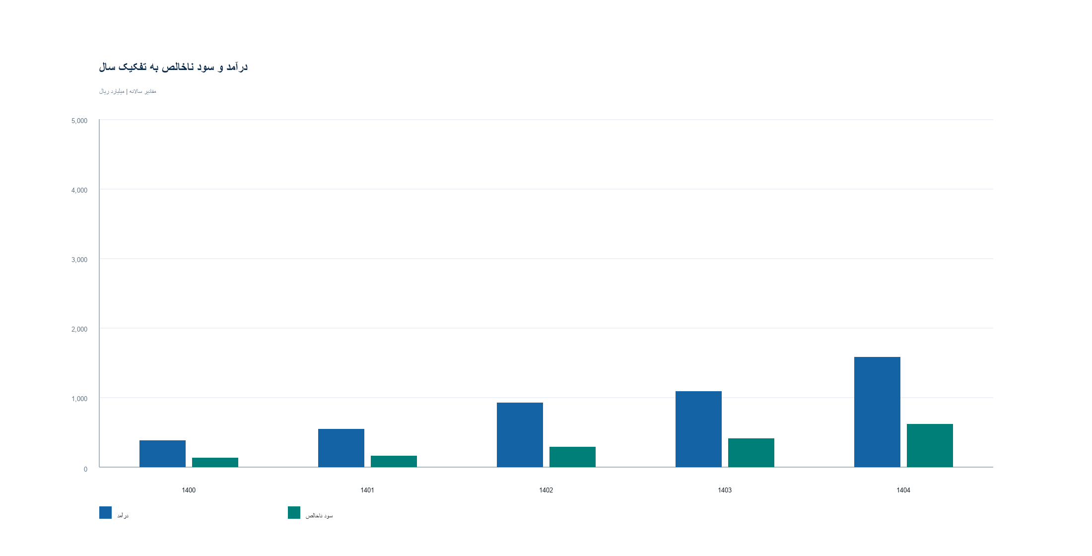
شکل ۳ — درآمد و سود ناخالص؛ نمایش ستونی برای پنج مشاهدهٔ سالانه.
محاسبهٔ روند: درآمد در ۱۴۰۴ نسبت به ۱۴۰۰ حدود ۴٫۱۸ برابر و سود ناخالص حدود ۴٫۸۷ برابر شده است. این نسبت‌ها توصیفی هستند و به‌معنای پیش‌بینی ادامهٔ روند نیستند.

۴. سودآوری و کیفیت حاشیه‌ها
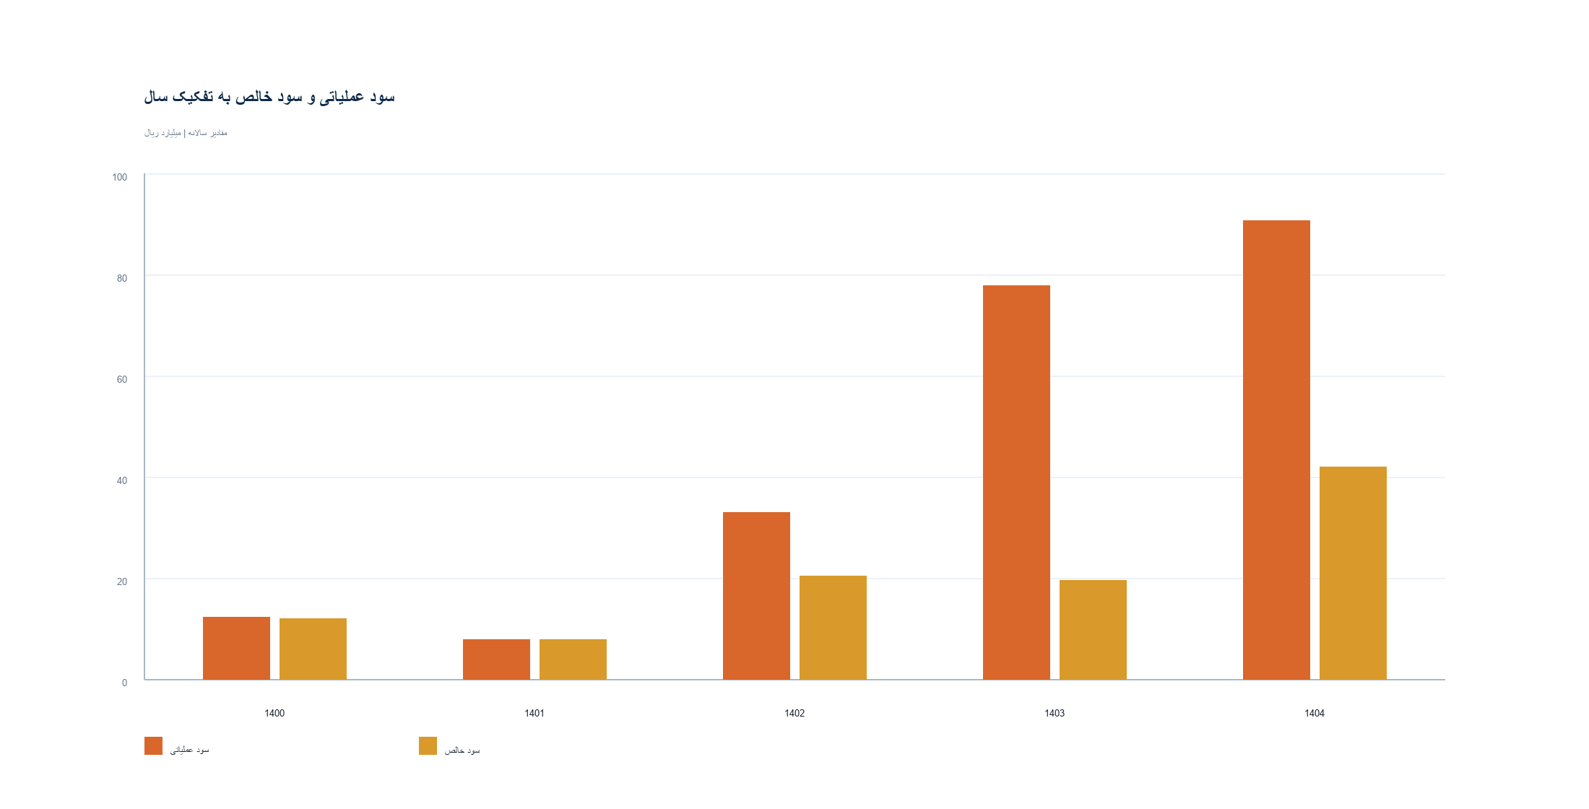
شکل ۴ — سود عملیاتی و سود خالص در دورهٔ تاریخی.
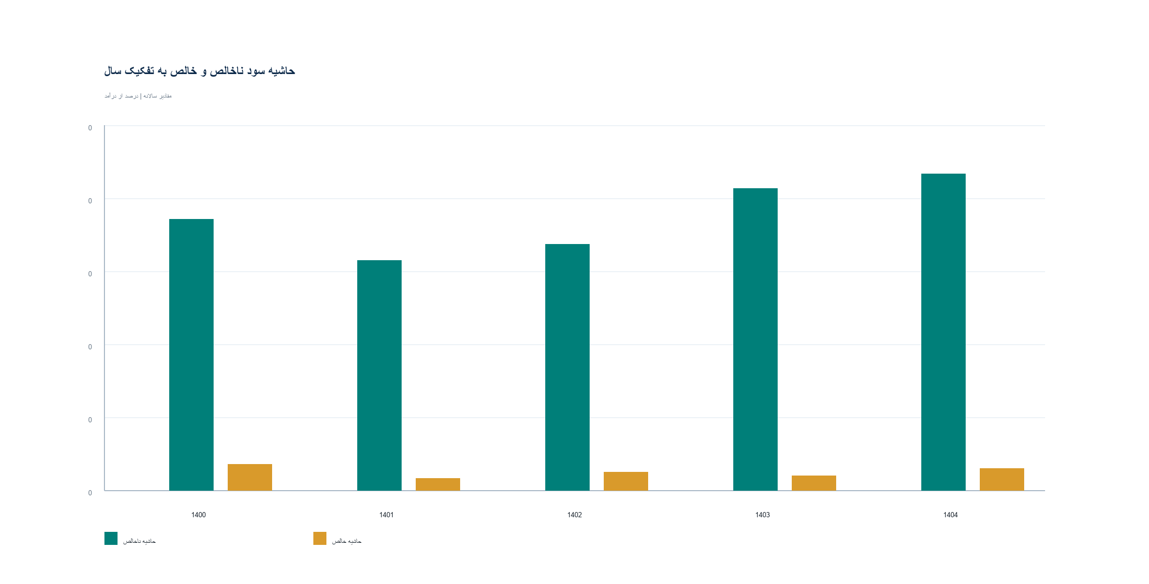
شکل ۵ — حاشیهٔ سود ناخالص و خالص به‌عنوان درصدی از درآمد.
سال | حاشیه ناخالص | حاشیه عملیاتی | حاشیه خالص | رشد سالانه درآمد
۱۴۰۰ | ۳۳٫۴٪ | ۳٫۳٪ | ۳٫۲٪ | —
۱۴۰۱ | ۲۸٫۳٪ | ۱٫۴٪ | ۱٫۴٪ | ۴۲٫۴٪
۱۴۰۲ | ۳۰٫۳٪ | ۳٫۶٪ | ۲٫۲٪ | ۷۰٫۹٪
۱۴۰۳ | ۳۷٫۲٪ | ۷٫۲٪ | ۱٫۸٪ | ۱۷٫۶٪
۱۴۰۴ | ۳۹٫۰٪ | ۵٫۸٪ | ۲٫۷٪ | ۴۵٫۸٪

تفسیر کنترل‌شده: بهبود حاشیهٔ ناخالص در ۱۴۰۳ و ۱۴۰۴ قابل مشاهده است، اما حاشیهٔ خالص با دامنهٔ محدودتر حرکت می‌کند. برای تفسیر علّی، به تجزیهٔ هزینه‌ها، اقلام غیرعملیاتی، سیاست‌های حسابداری و شواهد حسابرسیِ جداگانه نیاز است.

۵. ترازنامه، ساختار سرمایه و نقدینگی
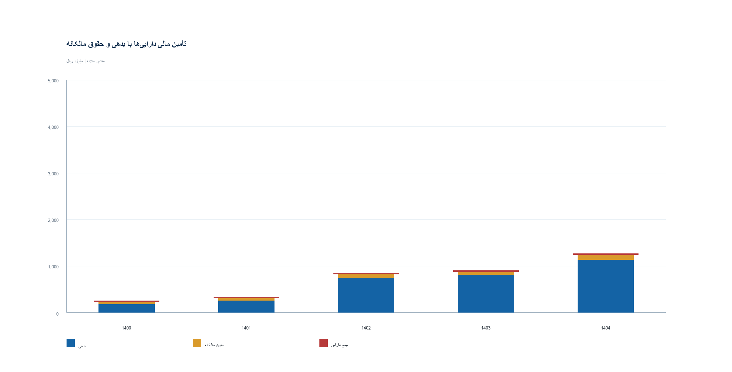
شکل ۶ — دارایی‌ها و اجزای تأمین مالی؛ جمع بدهی و حقوق مالکانه با دارایی مقایسه شده است.
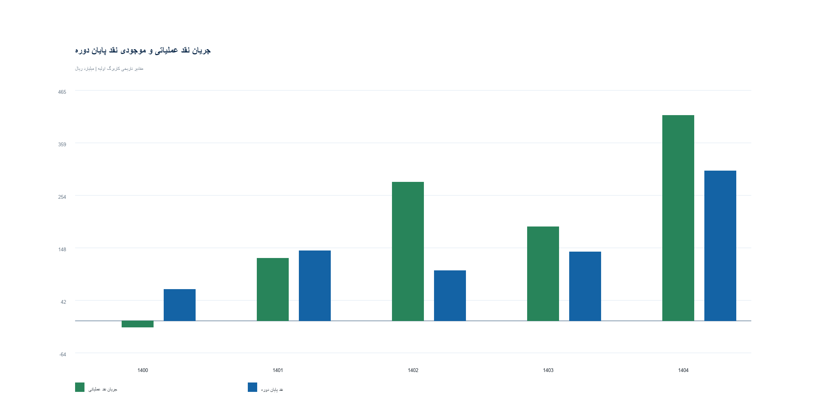
شکل ۷ — جریان نقد عملیاتی و نقد پایان دوره.
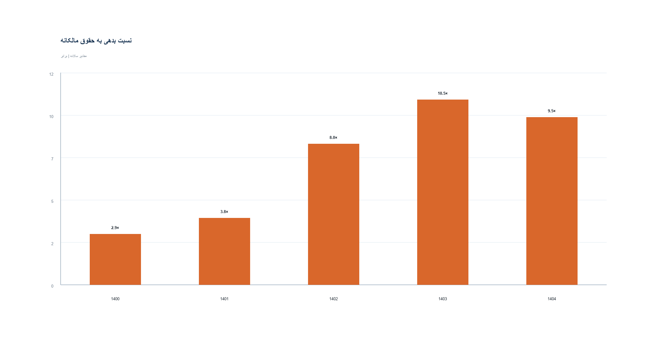
شکل ۸ — نسبت بدهی به حقوق مالکانه؛ نسبت محاسبه‌شده از اقلام ترازنامه.
سال | دارایی | بدهی | حقوق مالکانه | بدهی/حقوق مالکانه | کنترل تراز
۱۴۰۰ | ۲۳۹٫۵ | ۱۷۷٫۴ | ۶۲٫۱ | ۲٫۸۶× | ۰٫۰۰۰
۱۴۰۱ | ۳۱۹٫۳ | ۲۵۲٫۳ | ۶۷٫۰ | ۳٫۷۷× | ۰٫۰۰۰
۱۴۰۲ | ۸۲۹٫۴ | ۷۳۶٫۹ | ۹۲٫۵ | ۷٫۹۷× | ۰٫۰۰۰
۱۴۰۳ | ۸۸۸٫۱ | ۸۱۰٫۷ | ۷۷٫۴ | ۱۰٫۴۷× | ۰٫۰۰۰
۱۴۰۴ | ۱٬۲۵۰٫۷ | ۱٬۱۳۱٫۳ | ۱۱۹٫۳ | ۹٫۴۸× | ۰٫۰۰۰

جدول ۲ — «کنترل تراز» برابر دارایی منهای بدهی و حقوق مالکانه است؛ اختلاف‌های جزئی از گردکردن/دقت سلول‌ها ناشی می‌شود.

۶. محدودیت‌های قابل گزارش و رجیستر ریسک
این بخش ریسک‌های تصمیم را از ریسک عملیاتی جدا می‌کند. شدت‌ها کیفی‌اند و جایگزین احتمال‌سنجی، ارزش‌گذاری یا برنامهٔ بودجه نیستند.
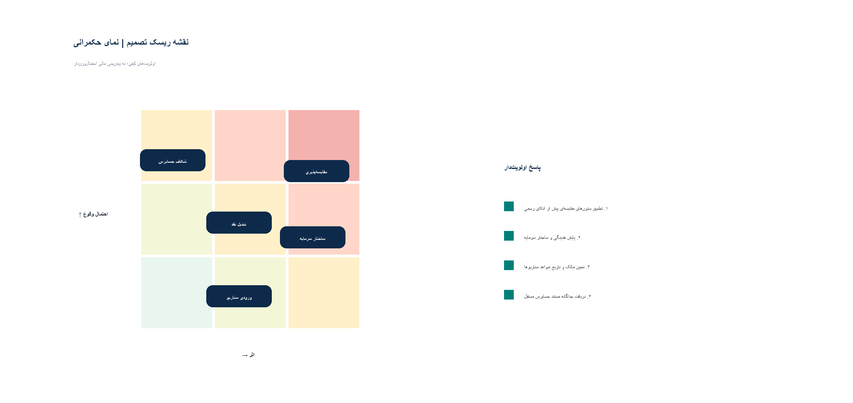
شکل ۹ — ماتریس کیفیِ ریسک‌های تصمیم و شواهد موردنیاز.
ریسک / عدم‌قطعیت | شاهد | پیام تصمیم | اقدام کنترل
هم‌خوانی مقایسه‌ای | اختلاف ۱۴۰۲ در فایل ۱۴۰۴ و مقدار آغازین ۱۴۰۱ | تجمیع بین‌فایلی نباید مبنای رسمی باشد | تطبیق و صورتجلسهٔ مالک داده
واحد ۱۴۰۲ | منبع با واحد میلیون ریال | ریسک مقیاس در تحلیل روند | ثبت تبدیل و بازبینی مستقل
لینک بیرونی ۱۴۰۱ | ۷ رابطهٔ external workbook | ریسک اتکا به فرمول/دادهٔ بیرونی | استفاده از مقدار cached و شواهد منبع
نظر حسابرس | در آرشیو تأیید نشد | نباید نتیجهٔ حسابرسی استنباط شود | دریافت/بررسی رسمی مستقل
اهرم و نقدینگی | نسبت بدهی/حقوق مالکانه و رشد دارایی | نیازمند پایش دوره‌ای | داشبورد مالک‌دار و آستانه‌های مصوب

۷. آینده‌پژوهی ۱۴۰۵ تا ۱۴۰۹
چهار سناریوی زیر ابزار گفت‌وگو، حساسیت‌سنجی و آماده‌سازی شواهد هستند؛ نه پیش‌بینی قطعی، نه بودجه و نه توصیهٔ سرمایه‌گذاری. مسیرهای عددی در فایل Excel از فرض‌های زردرنگ تغذیه می‌شوند و هیچ احتمال یا وزن به سناریوها اختصاص داده نشده است.
سناریو | محرک‌های مشاهده | شواهد/دادهٔ لازم | تصمیم یا پاسخ مشروط
پایه | تداوم تقاضا با کیفیت وصول و حاشیه | فروش، وصول، هزینه، حاشیه و SLA | پایش ماهانه و بازبینی فرض‌ها
رشد کنترل‌شده | تقاضای تکرارشونده همراه با ظرفیت و وصول | pipeline، نرخ برد، ظرفیت، قیمت و نقد | گیت تقاضا/حاشیه/وصول پیش از توسعه
فشار حاشیه | افزایش هزینه یا تغییر ترکیب درآمد | تجزیه هزینه، قراردادها، تحلیل مشتری | بازبینی سودآوری واحد/خدمت
تنش/شوک | افت درآمد، وقفه وصول یا فشار ظرفیت/داده | نقد ۱۳هفته‌ای، تعهدات، ظرفیت و مالک پاسخ | حفاظت نقد، توقف تعهد برگشت‌ناپذیر و بازطراحی

قاعدهٔ سناریو: مقادیر مالیِ سناریویی با فرمول‌های شفاف ساخته شده‌اند، اما هیچ وزن یا احتمال ندارند. مجمع باید منبع، مالک، دامنهٔ مصوب، آستانهٔ هشدار و تاریخ بازبینی هر ورودی را تعیین کند.

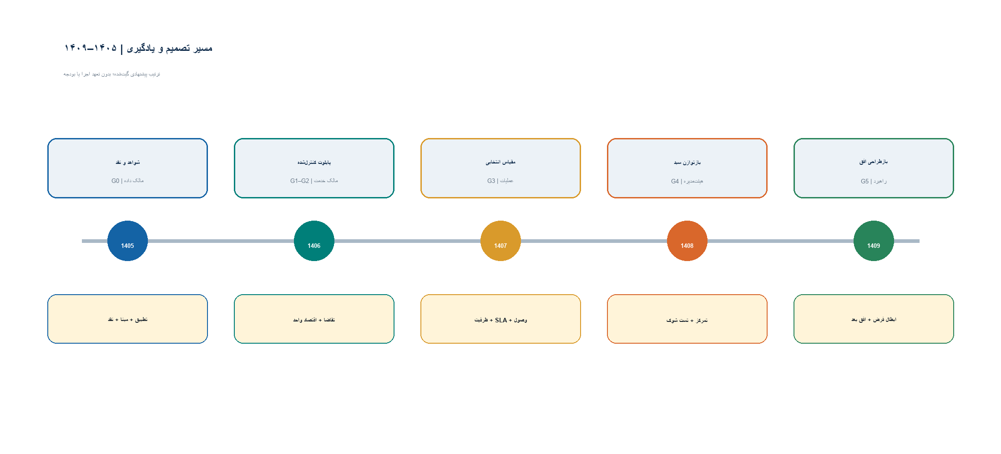
شکل ۱۰ — تایم‌لاین پیشنهادیِ حکمرانی، نه برنامهٔ اجرایی مصوب.

۸. مدل کمک‌تصمیم‌گیری راهبردی
مدل پیشنهادی چهار مرحله دارد: «مسئله و مالک»، «شواهد و کیفیت»، «گزینه و پیامد»، و «گیت تصمیم و یادگیری». این چینش برای جلوگیری از تصمیم‌گیری بر پایهٔ اعداد ناهماهنگ یا سناریوهای بی‌مالک طراحی شده است.
گام | پرسش مجمع | ورودی حداقلی | خروجی قابل ثبت
۱. تعریف | تصمیم دقیق چیست و چه کسی پاسخ‌گوست؟ | موضوع، افق، مالک | برگهٔ تصمیم با دامنه
۲. شواهد | کدام رقم/فرض قابل اتکاست و چرا؟ | منبع، واحد، کنترل تطبیق | رجیستر شواهد و شکاف‌ها
۳. گزینه‌ها | در پایه/رشد/فشار/شوک چه می‌کنیم؟ | سناریو، محرک، پیامد کیفی | گزینهٔ مشروط و trigger
۴. گیت | چه چیزی قبل از اجرا باید تأیید شود؟ | آستانه، اختیار، تاریخ بازبینی | مصوبه، مسئول و گزارش بازگشت

پیشنهاد اطلاعاتی برای مجمع: دستور دهید پیش از هر اتکای رسمی به سری‌های مقایسه‌ای، یک بستهٔ تطبیق‌شده شامل واحد، ستون‌های تاریخی، صورتجلسهٔ کنترل و وضعیت نظر حسابرس تهیه شود. سپس داشبورد پایش نقد و اهرم با مالک مشخص و چرخهٔ بازبینی فصلی برقرار شود.

۹. معماری مدل و مرز استنباط
مدل پیشنهادی راننده‌محور است: درآمد از رشد سالانه، سود ناخالص از حاشیهٔ ناخالص، سود عملیاتی از کسر هزینهٔ عملیاتی، سود خالص از کسر بار زیر عملیاتی، و جریان نقد عملیاتی از نسبت CFO به درآمد محاسبه می‌شود. پنج مشاهدهٔ سالانه برای ML، ARIMA، رگرسیون پیش‌بین، احتمال‌گذاری یا فاصلهٔ اطمینان آماری کافی نیست؛ بنابراین مدل غیراحتمالی و کاملاً قابل ردگیری است.
خروجی | فرمول | وضعیت ادعا | مرز
درآمد | Revenueₜ = Revenueₜ₋₁ × (1 + Growthₜ) | سناریویی | رشد ورودیِ قابل ویرایش
سود ناخالص | Gross Profitₜ = Revenueₜ × Gross Marginₜ | سناریویی | کیفیت قیمت/ترکیب باید آزموده شود
سود عملیاتی | Gross Profitₜ − Operating Expenseₜ | سناریویی | تفکیک ثابت/متغیر موجود نیست
سود خالص | Operating Profitₜ − Below-op Burdenₜ | سناریویی | بار زیر عملیاتی فرضی است
جریان نقد عملیاتی | Revenueₜ × CFO Marginₜ | سناریویی | جایگزین مدل سرمایه در گردش نیست
ترازنامه/نقد پایان | مدل نشده | نیازمند تأیید | capex، بدهی، توزیع و برنامه سرمایه در گردش موجود نیست

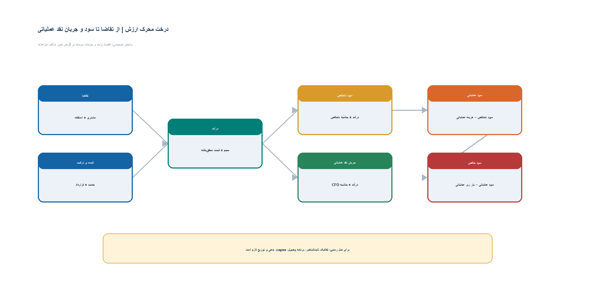
شکل ۱۱ — درخت محرک ارزش از تقاضا تا جریان نقد عملیاتی؛ ساختار تشخیصی، نه ارزش‌گذاری.
مرز ارزش‌گذاری و سرمایه‌گذاری: به‌دلیل ماهیت سهامی خاص و نبود دادهٔ تصمیم‌پذیر برای ارزش‌گذاری، هیچ DCF، WACC، قیمت هدف، EPS یا توصیهٔ خرید/فروش ارائه نشده است. این بسته برای تصمیم‌سازی سازمانی است، نه تحلیل اوراق بهادار عمومی.

۱۰. مسیرهای عددی سناریو ۱۴۰۵ تا ۱۴۰۹
سناریو | درآمد ۱۴۰۵ | سود خالص ۱۴۰۵ | CFO ۱۴۰۵ | درآمد ۱۴۰۹ | سود خالص ۱۴۰۹ | CFO ۱۴۰۹
پایه | ۲٬۰۴۸٫۷ | ۶۱٫۵ | ۲۸۶٫۸ | ۴٬۶۰۶٫۴ | ۲۰۷٫۳ | ۶۹۱٫۰
رشد کنترل‌شده | ۲٬۲۳۷٫۸ | ۱۳۴٫۳ | ۴۰۲٫۸ | ۶٬۲۷۸٫۴ | ۵۹۶٫۵ | ۱٬۲۵۵٫۷
فشار حاشیه | ۱٬۷۶۵٫۰ | (۱۷٫۷) | ۱۴۱٫۲ | ۲٬۵۳۶٫۹ | ۳۸٫۱ | ۲۵۳٫۷
تنش / شوک | ۱٬۲۶۰٫۷ | (۱۵۱٫۳) | (۱۰۰٫۹) | ۱٬۴۰۹٫۲ | ۰٫۰ | ۱۱۲٫۷

جدول ۳ — خروجی مدل در دو نقطهٔ افق؛ همهٔ ارقام میلیارد ریال و سناریویی‌اند.
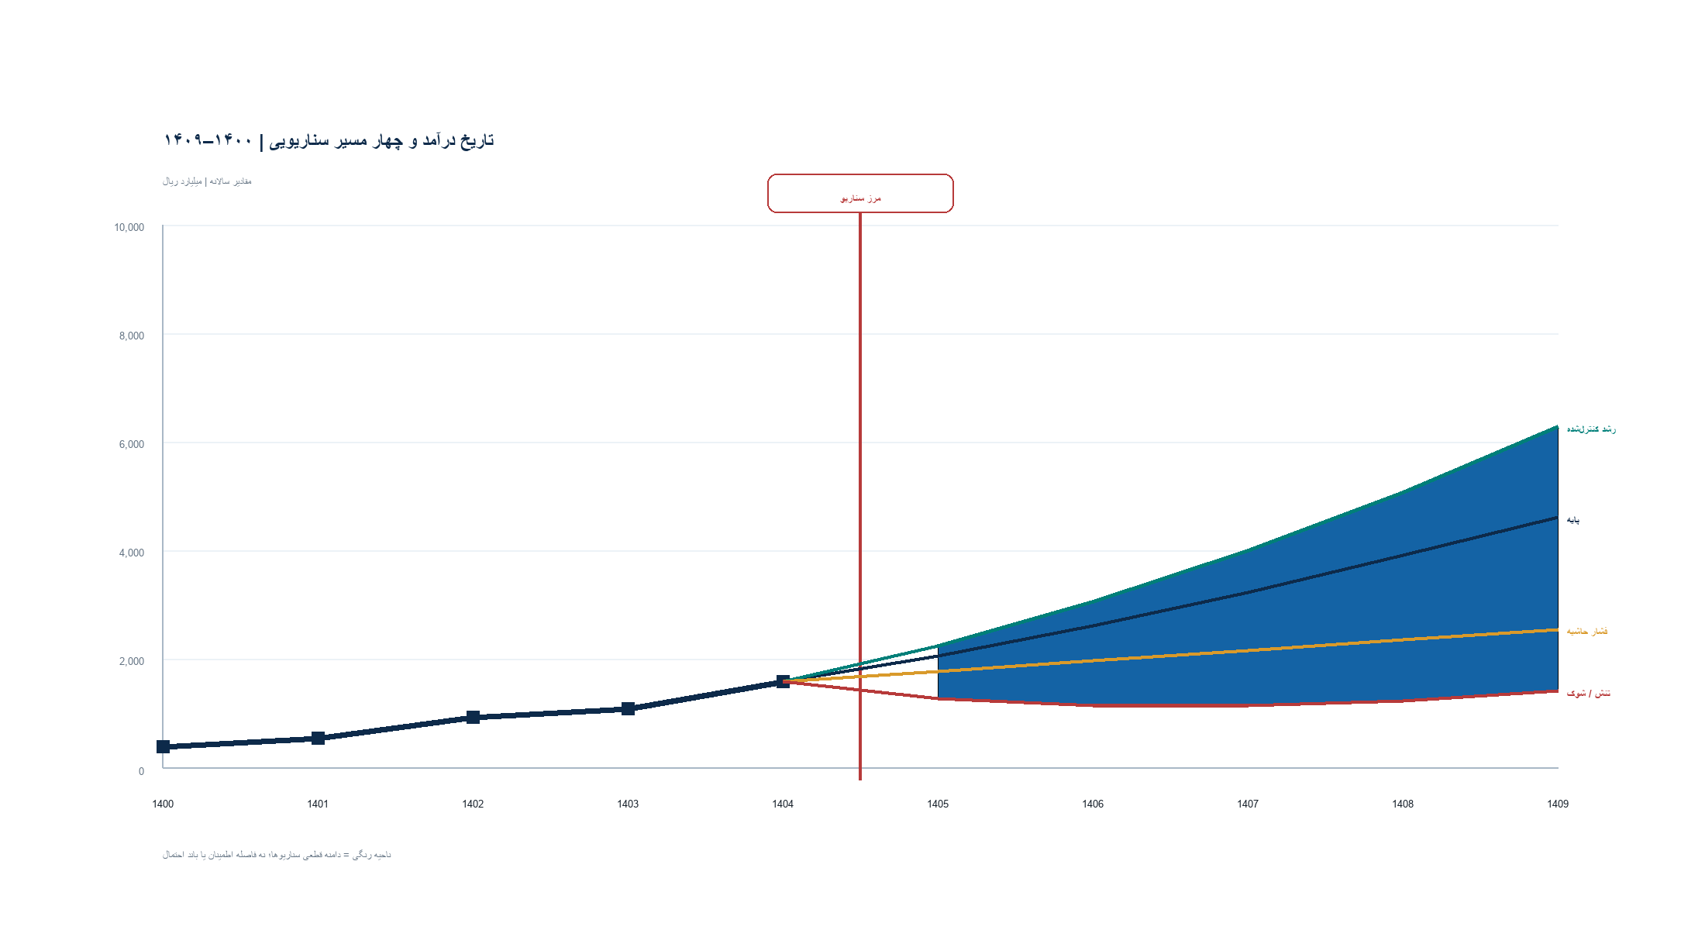
شکل ۱۲ — تاریخ درآمد و چهار مسیر سناریویی؛ ناحیهٔ رنگی دامنهٔ فرضی است، نه فاصلهٔ اطمینان.
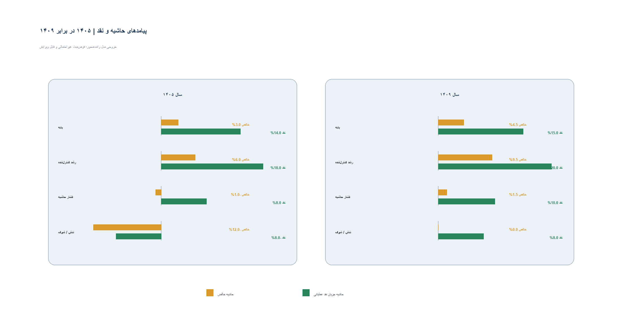
شکل ۱۳ — مقایسهٔ حاشیه خالص و نسبت CFO به درآمد در ابتدا و انتهای افق.
نمونهٔ هشدار: اگر CAGR تاریخی ۴۲٫۹٪ بدون تعدیل تا ۱۴۰۹ امتداد یابد، درآمدی بسیار بزرگ و احتمالاً گمراه‌کننده تولید می‌شود. مدل حاضر عمداً رشد را در مسیرهای پایه و رشد کنترل‌شده کاهش می‌دهد و سناریوهای فشار/تنش را جدا نگه می‌دارد.
هشدار مقیاس اسمی: تمام ارقام ریالی اسمی‌اند. بدون سری deflator کنترل‌شده، رشد درآمد را نمی‌توان رشد واقعی حجم یا قدرت اقتصادی دانست؛ نرخ‌های محیطی نیز وارد مدل نشده‌اند.

۱۱. حساسیت، نقطه شکست و آزمون تنش
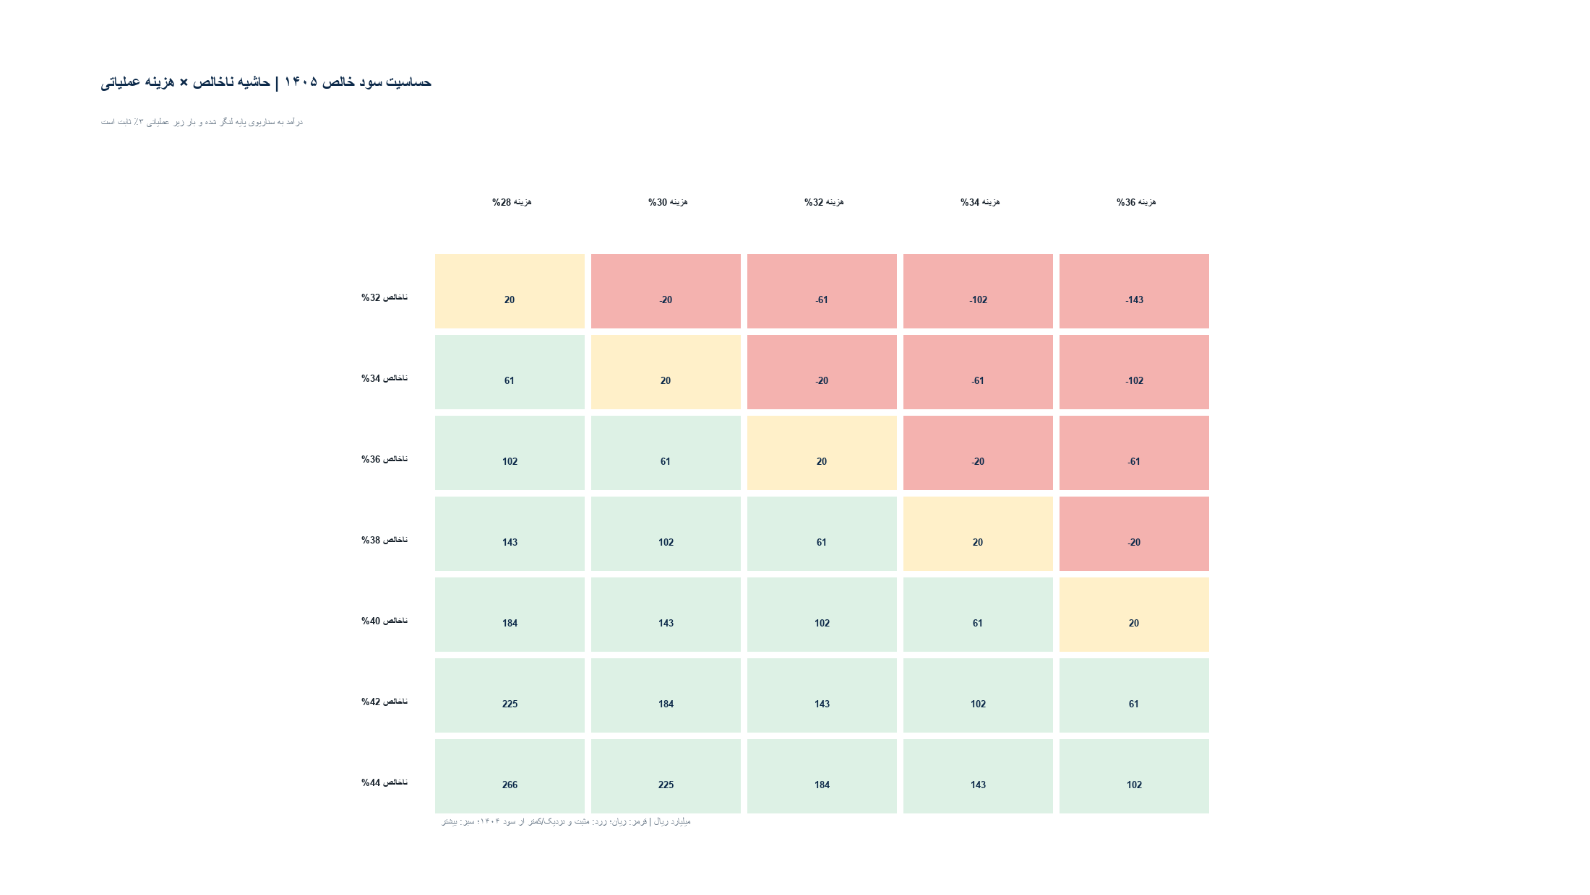
شکل ۱۴ — حساسیت سود خالص ۱۴۰۵ به حاشیهٔ ناخالص و هزینهٔ عملیاتی؛ بار زیر عملیاتی ۳٪ ثابت است.
نقطه شکست | مقدار | تفسیر
حاشیه ناخالص سر‌به‌سر پایه ۱۴۰۵ | ۳۵٫۰٪ | برابر Opex + بار زیر عملیاتی
حاشیه ایمنی سود خالص پایه ۱۴۰۵ | ۳٫۰٪ | افت حدود این مقدار سود را به صفر نزدیک می‌کند
حاشیه خالص لازم پس از شوک ۱۵٪ درآمد | ۳٫۱٪ | برای حفظ سود خالص ۱۴۰۴
افزایش لازم نسبت به حاشیه خالص ۱۴۰۴ | ۰٫۵٪ | حدود ۰٫۴۷ واحد درصد
نقد پیش از سرمایه‌گذاری/تأمین مالی در تنش ۱۴۰۵ | ۲۰۱٫۸ | نقد ۱۴۰۴ + CFO سناریویی؛ نقد پایان نیست

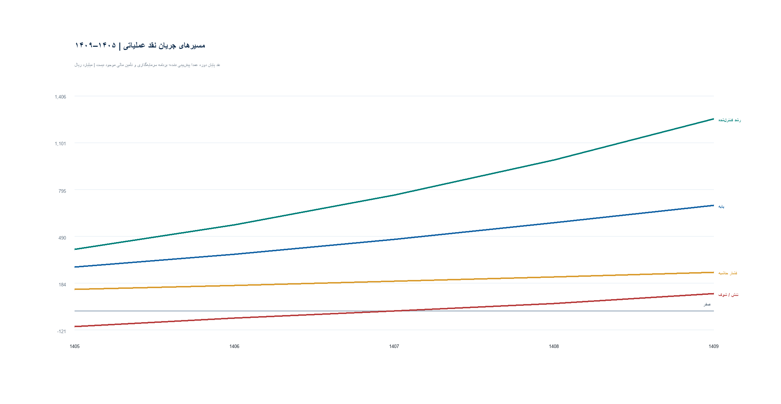
شکل ۱۵ — مسیرهای جریان نقد عملیاتی؛ نقد پایان دوره به علت نبود جریان‌های سرمایه‌گذاری/تأمین مالی مدل نشده است.
چرا مونت‌کارلو خاموش است؟: فقط پنج مشاهدهٔ سالانه، چهار نرخ رشد و هیچ توزیع یا ماتریس هم‌بستگیِ مصوب وجود ندارد. فعال‌سازی شبیه‌سازی پیش از تعیین دامنه‌ها، توزیع‌ها و هم‌بستگی توسط مالکان داده، دقت کاذب می‌سازد.

۱۲. آینده‌های ۲×۲، STEEP و نشانه‌های پیش‌نگر
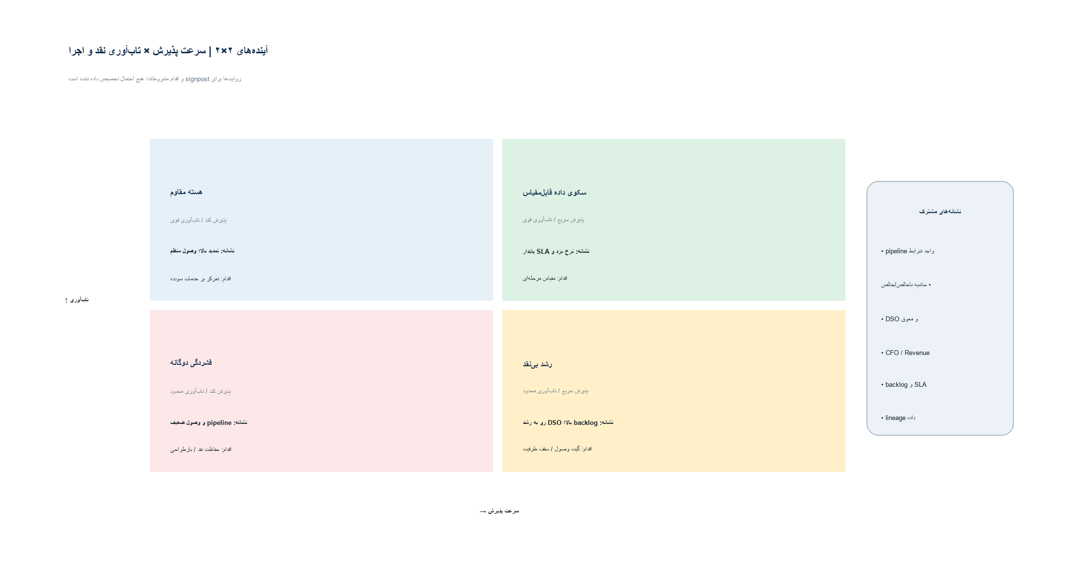
شکل ۱۶ — چهار آینده بر پایهٔ سرعت پذیرش و تاب‌آوری نقد/اجرا؛ بدون تخصیص احتمال.
سناریوی آینده | پذیرش | تاب‌آوری | موضع راهبردی
هستهٔ مقاوم | کند | قوی | تمرکز بر خدمات سودده، اتوماسیون و حفظ اختیار توسعه
سکوی دادهٔ قابل‌مقیاس | سریع | قوی | مقیاس مرحله‌ای پس از عبور هم‌زمان از گیت تقاضا، حاشیه، وصول و کیفیت
فشردگی دوگانه | کند | محدود | حفاظت از نقد، توقف تعهد برگشت‌ناپذیر و بازطراحی خدمات کم‌بازده
رشد بی‌نقد | سریع | محدود | گیت وصول پیش از توسعه، مرحله‌بندی قرارداد و سقف ظرفیت

اسکن STEEP/PESTLE هشت حوزهٔ عمده را برای آزمون فصلی نگه می‌دارد: اعتماد و مهارت کاربران، API/هوش مصنوعی/رهگیری، تورم هزینه و کیفیت وصول، نیاز به دادهٔ پایداری، حمایت یا الزام حاکمیتی، مالکیت و محرمانگی داده، رقابت، و ظرفیت اجرا.
حوزه | نشانهٔ پیش‌نگر | قاعدهٔ ماشه | مالک پیشنهادی
تقاضا | pipeline واجد شرایط، نرخ برد و سفارش تکراری | خروج از باند مصوب در دو دوره متوالی | تجاری
قیمت/ترکیب | تخفیف و سهم خدمات کم‌حاشیه | افت حاشیه بیش از دامنهٔ مصوب | مالی/تجاری
وصول | مطالبات سررسیدگذشته، DSO و شروط پرداخت | نقض کف نقد یا سقف مطالبات | مالی
ظرفیت | backlog، بار تیم، زمان تحویل و SLA | عبور هم‌زمان backlog و خطا از حدود مصوب | عملیات
کیفیت داده | اقلام بدون lineage، اختلاف تطبیق و بازکاری | هر مغایرت بااهمیتِ بدون مالک/موعد | مالک داده
اهرم | تعهد جدید و سررسید کوتاه‌مدت | عبور از سقف مصوب یا روند صعودی چنددوره‌ای | مالی/هیئت‌مدیره

سیگنال‌های محیطی رسمی: گذار GS1 به 2D تا ۲۰۲۷، GS1 Digital Link، مسیر گذرنامهٔ دیجیتال محصول اتحادیهٔ اروپا و نمایهٔ اقتصاد کلان ایران در IMF، فقط برای قاب‌بندی آینده‌پژوهی ثبت شده‌اند. هیچ عددی از این منابع وارد مدل مالی نشده است.

۱۳. گزینه‌های بدون پشیمانی، اختیارهای واقعی و Stage-Gate
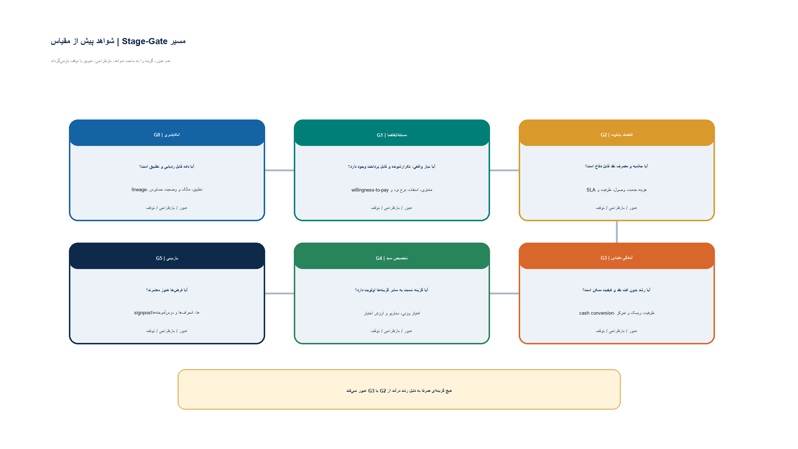
شکل ۱۷ — مسیر شش‌گیتی از اتکاپذیری داده تا بازبینی؛ رشد درآمد به‌تنهایی مجوز مقیاس نیست.
گیت | پرسش تصمیم | شواهد لازم
G0 — اتکاپذیری | آیا داده قابل ردیابی و تطبیق است؟ | lineage، تطبیق، مالک و وضعیت حسابرس
G1 — مسئله/تقاضا | آیا نیاز واقعی، تکرارشونده و قابل پرداخت وجود دارد؟ | مشتری، استفاده، نرخ برد و willingness-to-pay
G2 — اقتصاد پایلوت | آیا حاشیه و مصرف نقد قابل دفاع است؟ | هزینه خدمت، وصول، ظرفیت و SLA
G3 — آمادگی مقیاس | آیا رشد بدون افت نقد و کیفیت ممکن است؟ | cash conversion، ظرفیت، ریسک و تمرکز
G4 — تخصیص سبد | آیا گزینه نسبت به سایر گزینه‌ها اولویت دارد؟ | امتیاز وزنی، سناریو و ارزش اختیار
G5 — بازبینی | آیا فرض‌ها هنوز معتبرند؟ | signpostها، انحراف‌ها و درس‌آموخته‌ها

گزینه | طبقه | گیت | وضعیت اولیه
تطبیق داده و حاکمیت ادعا | بدون پشیمانی | G0 | اجرای فوری پیشنهادی
پیش‌بینی گردان ۱۳هفته‌ای نقد و وصول | بدون پشیمانی | G0/G2 | اجرای فوری پیشنهادی
اقتصاد واحد خدمت/مشتری | پیش‌نیاز | G2 | پیش‌نیاز سرمایه‌گذاری
پایلوت خدمت دیجیتال/API | اختیار واقعی | G1/G2 | محدود و قابل توقف
توسعهٔ عمدهٔ ظرفیت | مشروط | G3 | شواهد فعلی ناکافی
تعهد مالی برگشت‌ناپذیر | تعویق | G3/G4 | تا تأیید نقد و سناریو

گزینه‌های بدون پشیمانی عبارت‌اند از: بستن رجیستر تطبیق، پیش‌بینی گردان ۱۳هفته‌ای نقد، اقتصاد واحد خدمت/مشتری، قراردادهای مرحله‌ای با نقاط پرداخت، داشبورد تقاضا–حاشیه–وصول–ظرفیت، دفتر فرض‌ها و تمرین فصلی سناریو. برای پایلوت دیجیتال/API، توسعه ظرفیت، تعویق، کوچک‌سازی یا خروج، ارزش اختیار و برگشت‌پذیری باید صریحاً سنجیده شود.

۱۴. مسیر اجرا و یادگیری ۱۴۰۵ تا ۱۴۰۹
شکل ۱۸ — مسیر پنج‌سالهٔ پیشنهادی با گیت و بازبینی؛ برنامهٔ اجرایی مصوب نیست.
سال | تمرکز پیشنهادی | گیت غالب | خروجی قابل ثبت
۱۴۰۵ | تطبیق داده، مبنا، نقد و پایلوت محدود | G0 | بسته شواهد + مدل نقد + KPI
۱۴۰۶ | آزمون تقاضا، قیمت، هزینه و اقتصاد واحد | G1/G2 | نتیجه پایلوت + قرارداد مرحله‌ای
۱۴۰۷ | مقیاس انتخابی پس از عبور نقد و کیفیت | G3 | ظرفیت مرحله‌ای + SLA
۱۴۰۸ | تنوع‌بخشی، تست شوک و بازتوازن سبد | G4 | تصمیم تخصیص/تعویق/خروج
۱۴۰۹ | بازنگری عدم‌قطعیت‌ها و طراحی افق بعد | G5 | سناریو و نقشه راه دوره بعد

۱۵. کنترل‌های مدل، نقشهٔ ادعا و تصمیم‌های موردنیاز مجمع
کنترل | وضعیت | معنا
فرمول‌های درآمد، سود و CFO | PASS ساختاری | همه از Scenario_Inputs تغذیه می‌شوند
تطبیق هویت سود | PASS ساختاری | GP − Opex = OP و OP − burden = NP
اتصال ۱۴۰۴ به ۱۴۰۵ | PASS ساختاری | درآمد ۱۴۰۴ × (۱ + رشد سناریو)
اجرای موتور محاسبات Excel | PASS WITH LIMITS | cache فرمول در بسته ثبت نشده؛ Excel هنگام بازشدن full recalculation انجام می‌دهد
حاکمیت فرادادهٔ فرض‌ها | گیت باز | مالک و دامنهٔ مصوب باید جای placeholderها ثبت شوند
ماکرو/لینک خارجی/connection | ممنوع | فایل Excel مستقل و عمومیِ مشتق‌شده است
احتمال سناریو | تخصیص نیافته | هیچ احتمال یا P10/P50/P90 منتشر نشده
ترازنامه و نقد پایان | غیرفعال | تا دریافت برنامه‌های سرمایه در گردش/سرمایه‌ای/تأمین مالی

برچسب | نمونه ادعا | مبنای تصمیم
مستند | اقلام تاریخی ۱۴۰۰–۱۴۰۴ | سلول منبع و رجیستر
محاسبه‌شده | CAGR، حاشیه و نسبت‌ها | فرمول بازتولیدپذیر
سناریویی | خروجی ۱۴۰۵–۱۴۰۹ | فرض شفاف، مالک و دامنه مصوب
سیگنال محیطی | 2D، Digital Link، DPP، اقتصاد کلان | منبع رسمی؛ بدون ورود عددی به مدل
نیازمند تأیید | نظر حسابرس و تطبیق | سند مستقل و صورتجلسه مالک داده

پنج تصمیم موردنیاز مجمع: ۱) مالک و موعد تطبیق رسمی؛ ۲) مسیر دریافت/بررسی نظر حسابرس؛ ۳) تصویب یا رد دامنهٔ فرض‌های سناریویی؛ ۴) تعیین آستانه‌های نقد، حاشیه، وصول، ظرفیت و کیفیت؛ ۵) اجازهٔ پایلوت فقط با معیارهای ورود، توقف، توسعه و بازگشت ثبت‌شده.

۱۶. پیوست الف — رجیستر منبع و ردیابی
سال | شناسهٔ منبع عمومی | سلول‌های سودوزیان | سلول‌های وضعیت مالی | سلول‌های جریان نقد | واحد اولیه
۱۴۰۰ | WB-FY1400 | R9C6/R11C6/R17C6/R26C6 | R24C6/R54C6/R37C6/R20C6 | R10C4/R52C4 | ریال
۱۴۰۱ | WB-FY1401 | F9/F11/F17/F26 | F24/F54/F37/F20 | D10/D52 | ریال
۱۴۰۲ | WB-FY1402 | F9/F11/F17/F26 | F24/F54/F37/F20 | E10/E52 | میلیون ریال؛ در این گزارش ×۱٬۰۰۰٬۰۰۰ به ریال نرمال‌سازی شده است
۱۴۰۳ | WB-FY1403 | F9/F11/F17/F24 | F24/F54/F37/F20 | E10/E52 | ریال
۱۴۰۴ | WB-FY1404 | F9/F11/F17/F24 | F24/F54/F37/F20 | E10/E52 | ریال

شناسهٔ کوتاه و آدرس سلول‌ها برای ردیابی چاپی درج شده‌اند؛ نام دقیق فایل در source-register.json نگهداری می‌شود. فایل‌های خام در بستهٔ عمومی قرار ندارند و دسترسی به آن‌ها باید طبق سیاست مالک/سازمان مدیریت شود.

۱۷. پیوست ب — واژه‌نامهٔ برچسب‌های ادعا
برچسب | معنا در این بسته
مستند | مقداری که از سلول منبعِ سال مربوط استخراج شده است.
محاسبه‌شده | نسبت، رشد یا تبدیل واحد که فرمول آن در analysis-data.json ثبت شده است.
سناریویی | خروجی مدل از فرض‌های صریح و قابل ویرایش؛ بدون وزن، احتمال یا تعهد اجرایی.
سیگنال محیطی | اطلاعات رسمیِ بیرونی برای قاب‌بندی آینده؛ نه ورودی عددی مدل.
نیازمند تأیید | نکته‌ای که برای اتکای رسمی باید با سند مستقل یا تطبیق مالک داده بسته شود.

